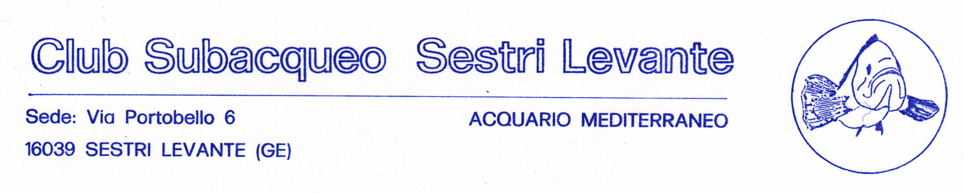
sito internet: www.subsestrilevante.it e-mail: info@subsestrilevante.it

Il giorno 27 novembre 2009 si è svolta l’Assemblea annuale dei Soci. All’unanimità sono stati nominati Presidente Gabriele Rombi e Segretario Alessandro Marcenaro, che , verificata la validità, hanno dato inizio all’ assemblea con la discussione dell’ordine del giorno:
Rendiconto attività 2009 – relazione dell’attività da parte del Presidente Aurelio Perazzo e relazione economica da parte del cassiere GC Milanta; l’Assemblea all’unanimità approva il rendiconto (allegate)
Preventivo di spese 2010 – l’Assemblea approva il preventivo di spesa per il 2010 (allegato) Programma di massima per il 2010 – l’Assemblea approva il seguente programma
- Organizzazione campionato sociale di pesca in apnea da aprile – settembre
- Organizzazione campionato sociale di safari foto sub giugno
- Organizzazione selettiva di Safari fotosub abbinato ad una estemporanea fotografica Maggio–ottobre
- Allenamenti invernali in piscina a partire dal gennaio fino ad aprile (presso la piscina di Sestri Levante)
- Organizzazione di Corsi di Apnea e pesca ( gennaio – giugno)
- Organizzazione 38^ giornata dei fondali puliti - 2° domenica di luglio
- Partecipazione a gare di pesca in apnea – apnea - safari foto sub - fotosub
- Gestione acquari
- Collaborazioni con altri enti e società per mostre/concorsi di fotografia – video subacquei e per altre iniziative inerenti in generale il mare.
- Varie ed eventuali:
Luigi Santi espone, in sintesi, le attuali problematiche relative alla gestione dell’ arenile e degli ormeggi nella Baia del Silenzio , relazionando degli incontri avuti come “pescasportivi Portobello “ con la Commissione creata dall’Amministrazione Comunale per affrontare tali problemi.
Matteo Lanata illustra le attuali disposizioni dell’ Uff. delle entrate relative alla gestione di Associazioni Sportive, in particolare di quelle come la nostra e delle modalità dell’ inoltro del questionario (EAS)
Marcenaro sintetizza lo sviluppo del progetto “BAIA” (allegato)
L’ Assemblea approva il mantenimento ed aggiornamento sito sociale: www.subsestrilevante.it.

Elezioni per le cariche sociali biennio 2010 - 2011
Lo scrutinio delle schede pervenute ha dato in seguente risultato
Aurelio Perazzo 19 preferenze Consiglio Direttivo
Nicola Smeraldi 17 preferenze Consiglio Direttivo
Gian Carlo Milanta 16 preferenze Consiglio Direttivo
Alessandro Marcenaro 15 preferenze Consiglio Direttivo
Luca Santi 11 preferenze Consiglio Direttivo
Gianni Coletta 9 preferenze Consiglio Direttivo
Attilio Smeraldi 8 preferenze Probiviri
Luigi Santi 8 preferenze Probiviri
Mauro Brusco 7 preferenze Probiviri
Calisto Santi 6 preferenze Commissione Elettorale
Matteo Lanata 6 preferenze Commissione Elettorale
Matias Civitella 5 preferenze Commissione Elettorale
Paola Romano Adelmo Roda 3 preferenze
Carlo Brizi Michele Coluccelli Davide Milanta 2 preferenze
Roberto Bossi Lara Castelletti Marco Marrassini Umberto Minatore
Gabriele Rombi Orietta Tassano 1 preferenza

Alle ore 23.45 non essendovi altro da discutere ed approvare dichiara conclusa l’Assembrea

Il presidente Gabriele Rombi Il segretario Alessandro Marcenaro
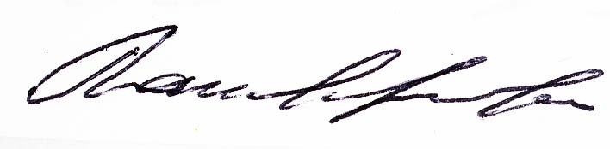
Sintesi attività 2009
2009 – CAMPIONE SOCIALE: Gian Carlo Milanta
ORGANIZZAZIONI
Da gennaio ad aprile allenamenti e corsi di Apnea e pesca (presso la piscina di Sestri Levante)
Nella primavera lavori di restauro della sede e degli acquari, mantenimento ed apertura giornaliera
IIª Edizione R.A.W. Raid Around Water mostra concorso di audiovisivi “Immagini dal nostro mare”:
- Proiezioni invernali
Domenica 25 gennaio dalle 16 alle 18 presso la sala multimediale comunale nel palazzo Fascie in Corso Colombo a Sestri Levante
Sabato 24 febbraio dalle 16 alle 18 presso la sala multimediale comunale nel palazzo Fascie in Corso Colombo a Sestri Levante
Sabato 21 marzo 09 dalle 16 alle 18 presso la sala della Lega Navale Italiana in Via Portobello
Proiezioni estive
4 Luglio 2009 SESTRI LEVANTE P.ZZA MARINAI D’ITALIA (Porto) ORE 21,30
25 luglio 2009 SESTRI LEVANTE PIAZZETTA MARSALA ORE 21,00
8 agosto 2009 SESTRI LEVANTE PORTOBELLO ORE 21,00
SABATO 16 MAGGIO 2009 PULIZIA DI UN SETTORE DEL FONDALE DEL PORTO DI SESTRI LEVANTE Organizzazione LNI Sestri Levante - Protezione Civile Milano sezione subacquea FIPSAS - Baia del Silenzio Sub - Yacht club Sestri Levante - Club Sub Sestri Levante.
10.05.09 VII TROFEO DANILO LANATA selettiva del Campionato Italiano di pesca in apnea (2° Luca Santi - 10° Nicola Caffero)
12 Luglio 37^ edizione della giornata dei Fondali Puliti
06.09.09 Campionato Sociale – ( 1°Gian Carlo Milanta 2° Simone Marrassini 3° Alessandro Marcenaro)
Gestione sito sociale: www.subsestrilevante.it
Partecipazione al corso per Tecnico di foto sub agonista (Firenze Dicembre 2009) di Coletta, Gambirasi e Muratore
RISULTATI
09.05.09 Campionato Regionale Safari Foto Sub – Selettiva Nazionale LNI GE Quinto – ( 1° Martina Gambirasi Campione Regionale Digitali Compatte - Campione Regionale Apnea Master Alessandro Marcenaro – 2° squadra con Gambirasi Muratore –estemporanea 3° Massimiliano Muratore foto più bella Andrea Perazzi)
16.05.09 I trofeo Poseidon di safari foto sub - Massa Lubrense – (Digitali Compatte 1°Martina Gambirasi)
Qualificati per i Campionati Italiani di Safari foto Sub 2009 : Martina Gambirasi - Alessandro Marcenaro - Massimiliano Muratore - Andrea Perazzi
Qualificati per le finali dei Campionati Italiani di Foto sub 2009: Gianni Rosario Coletta - Martina Gambirasi - Alessandro Marcenaro - Massimiliano Muratore - Andrea Perazzi
Qualificati per le fasi finali dei Campionati Italiani di pesca in apnea: Nicola Smeraldi
30.05.09 Desenzano Campionati Italiani di pesca in apnea acque interne per società (11° con Nicola Caffero, Luca Santi e Nicola Smeraldi)
17 -20.09.09 Marsala Campionato Italiano Assoluto di pesca in apnea (9° Nicola Smeraldi )
Nicola Smeraldi nel Club Azzurro 2010 di pesca in apnea (convocabile per la Nazionale Italiana di specialità)
14 – 19 luglio 2009 USTICA Campionati Italiani di Safari foto Sub: 4° Marina Gambirasi 7° Massimiliano Muratore (compatte) 3° Alessandro Marcenaro (apnea master) - 6° a squadre (Gambirasi-Marcenaro)
Martina Gambirasi e Alessandro Marcenaro nel Club Azzurro 2010 di safari foto sub (convocabili per la Nazionale Italiana di specialità)
19 – 27 Settembre 2009 Isole TREMITI Campionati Italiani di Foto sub):
Campionato per società pesce : 6° Martina Gambirasi - Massimiliano Muratore
Digitali compatte classifica generale: 5° Alessandro Marcenaro - 8° Mattias Civitella
Digitali compatte pesce: 3° Massimiliano Muratore - 6° Matias Civitella - 7° Alessandro Macenaro
Digitali compatte macro: 7° Alessandro Marcenaro - 9° Martina Gambirasi - 10° Massimiliano Muratore
Digitali compatte grand'angolo 1: 5° Matias Civitella
Digitali compatte grand'angolo 2: 6° Matias Civitella
Digitali compatte Terra Mare: 1° Alessandro Marcenaro - 3° Martina Gambirasi
Massimiliano Muratore – vincitore del "I trofeo Dottoressa Anastasia Guerriero"
04.10.09 Selettiva pesca in apnea La Spezia ( 3° Santi Luca 10° Caffero Nicola )
8.10.09 Selettiva pesca in apnea Ge Quinto ( 4° Santi Luca )
15.11.09 I Trofeo Bonassola Safari Foto sub – ( Digitali compatte 1° Massimiliano Muratore 2°Martina Gambirasi 17° Matias Civitella - Reflex 2°Alessandro Marcenaro - Estemporanea 1°Martina Gambirasi 3°Massimiliano Muratore 6° Matias Civitella 7°Alessandro Marcenaro)
Nicola Smeraldi convocato ufficialmente per la nazionale per la gara "Trofeo del Mediterraneo" che si svolgerà in Sardegna ai primi di dicembre.
Santi Luca e Nicola Smeraldi convocati per lo stage federale che si svolgerà a Roma il secondo weekend di dicembre.
Concorsi foto sub
- Concorso Foto sub Messina: brillanti piazzamenti di Alessia Comini e Massimiliano Muratore
- XIII Trofeo Madonna del Mare Zoagli 2009- 1° Gianni Coletta 9°Matias Civitella menzione ad Andrea Perazzi
- Festival Mondial de l'Image Sous-Marine 2009 Ottimo piazzamento di Martina Gambirasi 24° nel Porfolio
- MY SHOT 1°Gianni Coletta (cat. viaggi) 1° Massimiliano Muratore (cat. subacquea)
- CONCORSO FOTOGRAFICO AMP PORTOFINO ottimo piazzamento di Gianni Coletta

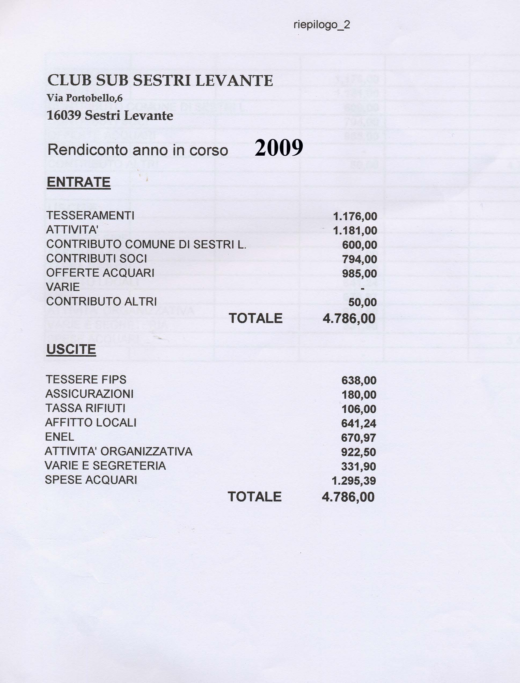

CLUB SUB SESTRI LEVANTE
Portobello,6
16039 Sestri levante

Preventivo 2010
ENTRATE:
- Tesseramenti “ 1200,00
- Contributo Enti “ 600,00
- Attività sociale (corsi–manifestazioni-acquari ecc…) “ 1600,00
- Contributi soci “ 300,00
- TOTALE euro 3700,00

USCITE:
-
- Tesseramenti FIPS “ 650,00
- Tassa rifiuti “ 120,00
- Assicurazione “ 200,00
- Affitto “ 650,00
- Acquari (+ENEL) “ 1250.00
- Attività organizzativa, agonistica, segret.,varie “ 830,00
- TOTALE euro 3700,00

